경고 상자 위젯
경고 상자 위젯은 데이터 쿼리의 실행 결과가 임계치 조건과 일치하면 경고음과 함께 경고 메시지를 보여줍니다. 이 위젯은 필드의 숫자값을 조건식에 따라 비교하여 동작하므로 전체 필드의 값을 집계하여 단일한 값을 보여주는 데이터 쿼리문을 사용하는 것이 좋습니다.
위젯 속성
이 위젯은 목표 필드의 값을 조건식과 비교해 값이 true일 때 미리 지정된 색상으로 메시지를 띄우거나 경고음을 출력합니다.
경고 상자 위젯의 속성은 다음과 같습니다.
기본 정보
타입
다음 중 하나를 선택합니다(기본값: 조건에 따른 텍스트)
조건에 따른 텍스트
조건식에서 지정한 조건에 일치하는 텍스트를 위젯에 출력합니다.
필드값
조건식에 일치하는 항목이 있으면 표시 필드의 값을 위젯에 출력합니다.
목표 필드
조건식과 값을 비교할 필드를 선택합니다. 목록으로 제시된 숫자형 필드 중에서 선택합니다.
표시 필드
타입에서 필드값을 선택했을 때만 사용할 수 있는 속성으로, 목표 필드의 값이 조건식과 일치할 때 위젯에 값을 출력할 필드를 목록에서 선택합니다.
조건식
배경색 조건
조건식과 임계치에 따라 다음과 같은 속성을 지정합니다. 여러 개의 조건을 등록할 수 있고, case() 함수처럼 위에 있는 조건이 우선순위를 갖습니다.
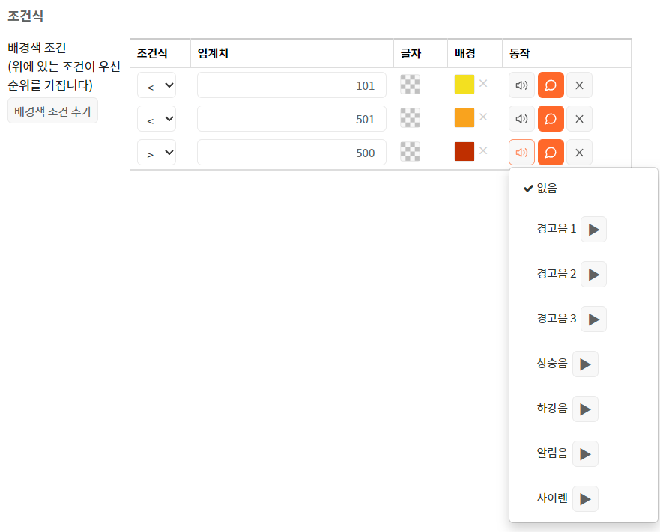
- 조건식: 필드값을 임계치와 비교할 때 사용할 연산자를 지정합니다. 사용할 수 있는 연산자로는 >, <, ==, !=가 있습니다(기본값: >).
- 임계치: 필드값과 비교할 값을 입력합니다.
- 텍스트: 타입에서 조건에 따른 텍스트를 선택했을 때 사용할 수 있는 속성으로, 필드값이 지정한 임계치와 조건에 일치하면 경고 상자에 출력할 문자열을 입력합니다.
- 글자: 경보할 때 경보 위젯이 보여주는 메시지에 적용할 색상을 지정합니다.
- 배경: 경보할 때 경보 위젯의 배경에 적용할 색상을 지정합니다.
- 동작: 경고음과 알림 메시지의 사용 여부를 선택합니다(기본값: 사용 안 함)
클릭하여 알림 닫기
사용자가 알림 메시지를 눌러서 닫도록 설정합니다(기본값: 사용 안 함).
기본 배경색
경고 상자 위젯의 기본 배경색을 지정합니다.
기본 텍스트
경고 상자에 표시할 기본 메시지를 지정합니다.
스타일
라벨 글자 크기
라벨에 적용할 글자 크기를 입력합니다(기본값: 16pt)
텍스트 글자 크기
경고 메시지에 적용할 글자 크기를 입력합니다(기본값: 18pt)
라벨
위젯의 제목을 입력합니다.
접두사
경고 메시지의 앞에 붙일 단어나 문구를 입력합니다.
접미사
경고 메시지의 뒤에 붙일 단어나 문구를 입력합니다.
천 단위 쉼표
표시 필드의 값이 정수일 때, 천 단위 쉼표의 사용 여부를 지정합니다(기본값: 선택 해제).
소수점 표시
표시 필드의 값이 실수일 때, 메시지에 사용할 숫자의 소수점 자릿수를 지정합니다(기본값: 선택 해제). 기본 소수점 자리는 2자리입니다.
예제
다음과 같은 속성을 갖는 그리드 위젯을 만들어보십시오.
- 위젯 이름: 공격 의심 사례(최근 1시간)
- 타입 선택: 경고 상자
- 데이터소스 선택: widget_example
- 쿼리문
- search suspicious != "normal"
| timechart span=1h count(suspicious) as occurrence
| limit 1
- 새로고침 주기: 60초
- 타입: 필드값
- 목표 필드: occurrence
- 표시 필드: occurrence
- 배경색 조건
조건식 | 임계치 | 글자 | 배경 | 동작
< | 101 | 임의의 색 선택 | 임의의 색 선택 | 경고음: 없음, 알림 메시지: 선택
< | 501 | 임의의 색 선택 | 임의의 색 선택 | 경고음: 없음, 알림 메시지: 선택
> | 500 | 임의의 색 선택 | 임의의 색 선택 | 경고음: 없음, 알림 메시지: 선택
- 클릭하여 알림 닫기: 선택 해제
- 기본 배경색: 기본색 사용
- 기본 텍스트: 사용 안 함
- 라벨 글자 크기: 기본값
- 텍스트 글자 크기: 기본값
- 라벨: 공격 의심 사례
- 접두사: 없음
- 접미사: 건
- 천 단위 쉼표: 선택
- 소수점 표시: 선택 해제
